合肥体育产业投资有限公司

竞价文件

**各服务单位：**

2025年国家女篮及NBL赛事场边LED广告屏租赁服务项目，现通过竞价方式择优选择一家服务单位，本次竞价采用有效最低价法中标方式，欢迎具备条件的单位参与。

1. **项目名称及内容**

1.项目名称：2025年国家女篮及NBL赛事场边LED广告屏租赁服务采购

2.项目编号：2025TYGSCG16

3.项目概算：9.5万元

4.项目类别：服务类

5.项目概况：详情见附件

6.项目地址：合肥体育中心

**二、投标人资格**

1.投标人须具备独立承担民事责任能力；

2.本项目不接受联合体投标；

3.公司具有合法有效的营业执照；

**4.投标人应具有国家级及以上的篮球赛事场边LED显示屏服务业绩（投标时提供业绩证明，包含不限于盖章合同或主办单位的盖章证明文件等，材料需提供原件扫描件或复印件）；**

5.投标人存在以下不良信用记录情形之一的，不得推荐为中标候选人，不得确定为中标人：

1）投标人被人民法院列入失信被执行人的；

2）投标人或其法定代表人或拟派项目经理（项目负责人）被人民检察院列入行贿犯罪档案的；

3）投标人被工商行政管理部门列入企业经营异常名录的；

4）投标人被税务部门列入重大税收违法案件当事人名单的。

**三、服务要求**

1.赛事场边LED广告屏系统所需设备器材由投标人提供，确保设备符合招标人要求；

2.赛事场边LED广告屏系统设备的运输费用由投标人支付；

3.投标人负责设备的维护、保养，确保设备的状态完好；

4.配合招标人在比赛中的工作，确保符合赛事要求，并确保赛事信息化服务的顺利完成；

**四、服务地点及期限**

1.设备用于在合肥市体育中心体育馆举行的2025中国女篮热身赛、2025赛季全国男子篮球联赛等赛事全过程；

2.服务期限：赛事全赛程。

**五、付款方式**

1.本合同涉及费用均以人民币结算及支付，且本项目涉及2项赛事，各项赛事服务分别根据服务内容据实结算。

2.合同签订，中国女篮赛程结束后，甲方应在收到乙方开具的等额增值税发票后30 日内向乙方支付相应款项。

3.合同签订，2025赛季全国男子篮球联赛常规赛结束后，甲方应在收到乙方开具的等额增值税发票后30 日内向乙方支付全国男子篮球联赛租赁费用的50%款项。

4.合同签订，2025赛季全国男子篮球联赛季后赛结束后，甲方应在收到乙方开具的等额增值税发票后30 日内向乙方支付全国男子篮球联赛租赁费用剩余的50%款项。

5.合同签订，2025赛季全国男子篮球联赛中途涉及撤转场的，暂定10场次转场，最终按实际发生场次进行计算，阶段赛程结束后，由乙方提出支付申请，经甲方确认后【30】日内，向乙方支付实际发生费用。

**六、报价时间**

2025年6月9日17：00前将报价单连同营业执照和相关资质证明全部盖章后密封送至合肥体育产业投资有限公司综合管理部。未按要求盖章和密封的报价文件视为废标，无效报价。

**七、报价要求**

1.投标报价总价不得高于项目概算，不得有漏项，否则视为无效报价，并在分项报价表中列明综合单价，总价报价作为定标依据，中标后不以任何理由调整。

2.报价单禁止以任何形式修改，否则视为废标，报价无效。

**八、联系方式**

地址：安徽省合肥市政务文化新区安徽合肥体育中心主体育场一层贵宾区体育公司综合管理部

投标联系人：孙工 0551-63363087

现场勘察联系人：齐工13866763586

（工作日周一至周五，上午08:30-12:00，下午2:00-5:30，节假日休息）

如有未尽事宜请在报价中说明。

合肥体育产业投资有限公司

2025年6月6日

附件1：2025中国女篮热身赛需求清单

|  |  |
| --- | --- |
| **需求清单** | |
| 1 | P6室内球场围栏LED广告屏，亮度800cd，搭建尺寸：0.96米x7.68米4套、0.96米x6.72米2套、0.96米x11.52米一套，包含防撞垫，背部支架，配重、主电缆、接收卡、视频处理器、控制电脑、播放软件等。含：运输、拆装，广告围栏屏、橡胶泡棉包边、90度角、安全配重、箱体尺寸：960mmX960mm，显示屏要求为新显示屏，安装成品应具有地面保护及屏幕保护措施。 |
| 2 | 备用显示屏至少一块，尺寸960*960cm。 |
| 3 | 运输费用：仓库到场馆的往返运输由投标人负担费用。 |
| 4 | 1.比赛期间的屏幕维护，保养、播控；  2.比赛期间的安排二名技术人员提供现场技术服务保障。 |
| 5 | 服务时间：1、2025年6月起至比赛结束。  2、送货安装时间：双方协商 |
| 6 | 服务内容：  1.比赛期间提供符合赛事方规定的设备并提供相应技术服务；  2.比赛期间提供全赛程LED广告屏硬件维护及播放技术服务； |

安装示意图：

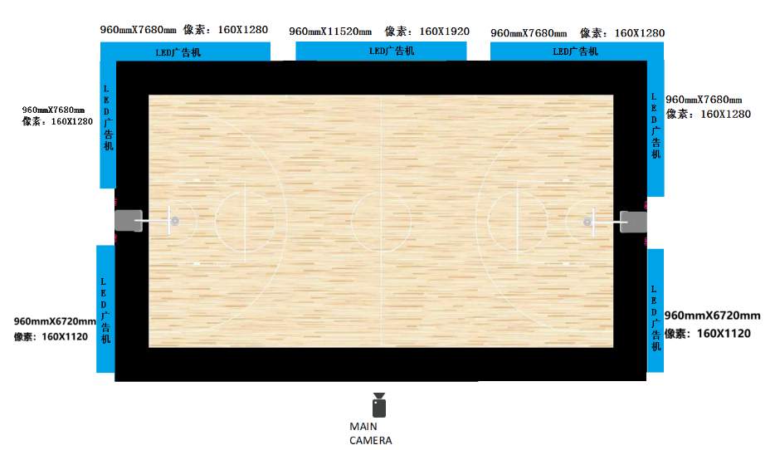

附件2：2025赛季全国男子篮球联赛需求清单

|  |  |
| --- | --- |
| **需求清单** | |
| 1 | P6室内球场围栏LED广告屏，亮度800cd，搭建尺寸：0.96米x5.76米2套、0.96米x7.68米2套、0.96米x12.48米一套，包含防撞垫，背部支架，配重、主电缆、接收卡、视频处理器、控制电脑、播放软件等。含：运输、拆装，广告围栏屏、橡胶泡棉包边、85度斜角、后部遮挡处理、安全配重、箱体尺寸：960mmX960mm，显示屏要求为新显示屏，安装成品应具有地面保护及屏幕保护措施。 |
| 2 | 备用显示屏至少一块，尺寸960*960cm。 |
| 3 | 运输费用：仓库到场馆的往返运输由投标人负担费用。 |
| 4 | 1.赛季期间的屏幕维护，保养；  **2.常规赛赛季期间的首场、季后赛的首场及决赛安排一名技术人员提供现场****技术服务保障，其余场次提供远程技术服务保障。** |
| 5 | 服务时间：1、2025年6月起至总决赛结束。  2、送货安装时间：双方协商 |
| 6 | 服务内容：  1.联赛常规赛期间提供符合赛事方规定的设备并提供相应技术服务；  2.联赛期间提供全赛程LED广告屏硬件维护及远程播放技术服务；  3.如因赛事安排中途需要设备转场时，提供设备转场服务，撤转场人工费用 元/次。本赛季暂按10场撤转场计算，最终费用按实际发生次数计算。 |

安装示意图：

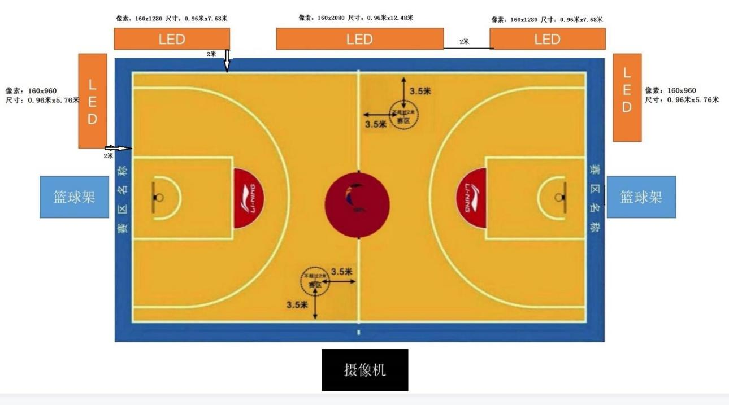

附件三：报价单

|  |  |
| --- | --- |
| **报价单** | |
| **2025中国女篮热身赛** | |
| 1 | P6室内球场围栏LED广告屏，亮度800cd，搭建尺寸：0.96米x7.68米4套、0.96米x6.72米2套、0.96米x11.52米一套，包含防撞垫，背部支架，配重、主电缆、接收卡、视频处理器、控制电脑、播放软件等。含：运输、拆装，广告围栏屏、橡胶泡棉包边、90度角、安全配重、箱体尺寸：960mmX960mm，显示屏要求为新显示屏，安装成品应具有地面保护及屏幕保护措施。 |
| 2 | 备用显示屏至少一块，尺寸960*960cm。 |
| 3 | 运输费用：仓库到场馆的往返运输由投标人负担费用。 |
| 4 | 1.比赛期间的屏幕维护，保养、播控；2.比赛期间的安排二名技术人员提供现场技术服务保障。 |
| 5 | 服务时间：1、2025年6月起至比赛结束。2、送货安装时间：双方协商 |
| 6 | 服务内容：1.比赛期间提供符合赛事方规定的设备并提供相应技术服务；2.比赛期间提供全赛程LED广告屏硬件维护及播放技术服务； |
| 总价 | 价格： （大写： 元） |
| **2025赛季全国男子篮球联赛** | |
| 1 | P6室内球场围栏LED广告屏，亮度800cd，搭建尺寸：0.96米x5.76米2套、0.96米x7.68米2套、0.96米x12.48米一套，包含防撞垫，背部支架，配重、主电缆、接收卡、视频处理器、控制电脑、播放软件等。含：运输、拆装，广告围栏屏、橡胶泡棉包边、85度斜角、后部遮挡处理、安全配重、箱体尺寸：960mmX960mm，显示屏要求为新显示屏，安装成品应具有地面保护及屏幕保护措施。 |
| 2 | 备用显示屏至少一块，尺寸960*960cm。 |
| 3 | 运输费用：仓库到场馆的往返运输由投标人负担费用。 |
| 4 | 1.赛季期间的屏幕维护，保养；**2.常规赛赛季期间的首场、季后赛的首场及决赛安排一名技术人员提供现场技术服务保障，其余场次提供远程技术服务保障。** |
| 5 | 服务时间：1、2025年6月起至总决赛结束。2、送货安装时间：双方协商 |
| 6 | 服务内容：  1.联赛常规赛期间提供符合赛事方规定的设备并提供相应技术服务；  2.联赛期间提供全赛程LED广告屏硬件维护及远程播放技术服务；  3.如因赛事安排中途需要设备转场时，提供设备转场服务，撤转场人工费用 元/次。本赛季暂按10场撤转场计算，最终费用按实际发生次数计算。 |
| 租赁费用 | 含税价格： （大写： 元） |
| 10场转场费用小计 | 含税价格： （大写： 元）（暂定10场转场，具体按实计算） |
| 合价 | 含税价格： （大写： 元） |
| **两场赛事总计含税价格： （大写： 元），增值税专用发票 %税金** | |
| **投标人 联系方式** | **投标人响应以上所有内容**  **（盖章）** |